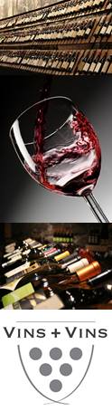

Scotch Whisky Single Malt
JURA 12 Ans
70cl
La distillerie Jura a embouteillé ce Single Malt dans un flacon dont la forme a été conçue à l’origine pour affronter les traversées les plus tempétueuses.

Commentaire de dégustation :
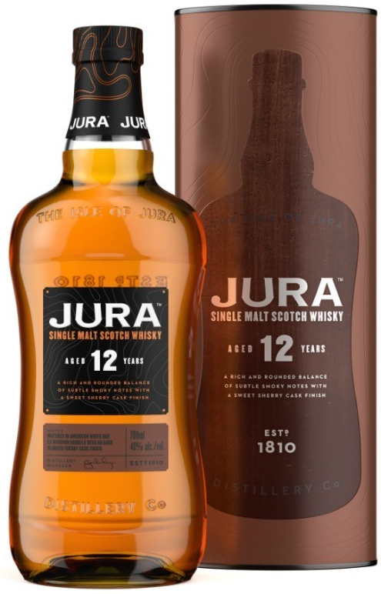
10 ans en fûts de bourbon puis affiné en fûts de xérès oloroso. Notes fumées délicates adoucies par le xérès. Légèrement tourbé.

